Laporan Praktikum Kontrol Cerdas Week 2
Nama | : Muhammad Arif Ardiansyah
NIM | : 224308090
Kelas | : TKA 7D
Akun Github (Tautan) | : https://github.com/muhammadarifardiansyah19

Judul Laporan
Machine Learning for Control Systems

Tujuan Percobaan
- Memahami dasar-dasar Machine Learning dalam sistem kendali.
- Mengimplementasikan model ML sederhana untuk klasifikasi objek.
- Menggunakan Scikit-learn untuk membuat model ML dasar.
- Mengintegrasikan model ML dengan Computer Vision untuk deteksi objek.
- Mengelola dataset dan melakukan pelatihan model sederhana.

Landasan Teori
Machine Learning adalah sebuah sub unit dari Artificial Intellegence yang memungkin mesin dapat belajar mandiri menggunakan data-data tanpa harus diprogram berulang kali oleh manusia. (M. Riziq sirfatullah Alfarizi, 2023). Machine Learning dapat diibaratkan kendaraan bermotor maka data adalah bahan bakar utama dari machine learning, hal ini dikarenakan Machine Learning membutuhkan data untuk dapat membuat sebuah metode penyelesaian masalah. Untuk bisa mengaplikasikan teknik-teknik machine learning maka harus ada data. Semua pengetahuan machine learning pasti akan melibatkan data yang bisa saja sama, akan tetapi algoritma dan pendekatannya berbeda-beda untuk mendapatkan hasil yang optimal.
Machine learning terbagi menjadi tiga kategori: Supervised Learning, Unsupervised Learning, Reinforcement Learning. Dalam metode Supervised Learning melakukan pemberian label pada dataset yang digunakan untuk mengklasifikasikan kelas yang tidak dikenal. Sedangkan Unsupervised Learning tidak ada kebutuhan untuk memberikan label dalam dataset dan hasilnya tidak mengidentifikasi contoh di kelas yang ditentukan. Reinforcement Learning berada diantara Supervised Learning dan Unsupervised Learning yang mana konsepnya harus menyelesaika tujuan tanpa adanya pemberitahuan dari komputer jika tujuan telah tercapai (Faiza et al., 2022). Pada supervised learning terdapat beberapa algoritma diantaranya Decision Tree, K-Nearest Neighboor (KNN), Naive Bayes, Regresi, dan Super Vector Machine.
Scikit-learn (sering disingkat sklearn) adalah pustaka open-source yang populer untuk bahasa pemrograman Python, menyediakan berbagai alat dan algoritma machine learning (pembelajaran mesin) yang dirancang untuk menyederhanakan tugas-tugas seperti klasifikasi, regresi, pengelompokan (clustering), dan pengurangan dimensi. Pustaka ini dibangun di atas fondasi pustaka scientific computing seperti NumPy dan SciPy, serta fokus pada kemudahan penggunaan, kinerja, dan dokumentasi yang kaya, sehingga ideal untuk pemula maupun profesional dalam analisis data dan AI.

Analisis dan Diskusi
- Analisis
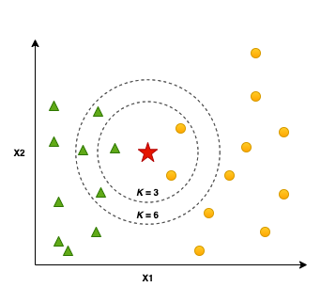
Pada praktikum week 2 yaitu melakukan Object Classification with Scikit dengan melakuakan deteksi objek berupa warna pada deteksi ini menggunakan Supervised Learning dengan algoritma, K-Nearest Neighboor (KNN). dimana algoritma ini bekerja berdasarkan prinsip kedekatan: suatu data baru akan diberi label atau nilai keluaran yang sama dengan mayoritas data latih yang paling dekat dengannya. Pada program phyton untuk mengunakan algoritma KNN mengunakan library Scikit-learn yaitu dengan menggunakan from sklearn.neighbors import KNeighborsClassifier.
Performa Model KNN dalam mendeteksi warna tidak begitu akurat dikarena kondisi tingkat cahaya yang ada pada sekitar objek yang dideteksi jika cahaya terlalu terang atau gelap sistem akan kurang akurat dalam mendeteksi warnanya
Tingkat akurasi dalam mendeteksi bergantung juga denga dataset yang digunakan semakin banyak dataset yang digunakan seperti dataset variasi nilai RGB warna merah semakin akurat dalam mendeteksi objek yang berwarna merah dan sebaliknya.
Cara untuk meningkatkan kinerja model yaitu dengan menambah dataset dimana semakin banyak dataset maka akurasi deteksi akan meningkat dan juga mengatur nilai K.
- Diskusi
keuntungan Machine Learning dibandingkan metode berbasis aturan (rule-based) adalah Rule-based mengandalkan aturan yang ditulis manual, sedangkan ML mempelajari pola langsung dari data. Ini membuat ML dapat terus meningkatkan kinerja seiring bertambahnya data tanpa perlu menulis ulang aturan.
Machine Learning dapat diintegrasikan ke dalam sistem kendali dengan memanfaatkan model berbasis data untuk memprediksi perilaku proses, menyesuaikan parameter pengendali secara adaptif, dan mengoptimalkan keputusan secara real-time.
Tantangan penerapan ML real-time meliputi latensi inferensi yang harus sangat rendah, keterbatasan komputasi pada perangkat edge, kualitas dan ketersediaan data yang terus berubah, serta risiko ketidakstabilan dan keamanan ketika model diperbarui saat sistem berjalan

Assignment
Pada penugasan melakukan beberapa modifikasi pada program dimana metode yang awalnya menggunakan KNN diganti dengan menggunakan metode SVM (Support Vector Machine) dimana kita mengati algoritma KNN dengan algoritma SVM (Support Vector Machine) dengan menganti pada bagian from sklearn.neighbors import KNeighborsClassifier menjadi from sklearn.svm import SVC dan yang menggunakan kata knn diganti dengan svm_model. Pada pedeteksi dapat mendeteksi warna lebih dari satu dimana pada percobaan penugasan ini dapat mendeteksi 2 warna yaitu merah dan hijau pada data sheet saya menggunakan datasheet bukan dari Kaggle melainkan meminta dari AI yaitu meminta datasheet warna hijau dan merah dengan menggunakan variasi nilai RGB merah dan hijau dalam bentuk CSV dan saya menambahakan beberapa fitur diantaranya mencatat nilai akurasi warna merah dan hijau kemudian disimpan dalam bentuk excel, menampilkan bounding box ketika deteksi dan juga menampilkan nilai akurasinya.

Data dan Output Hasil Pengamatan
No | keterangan | Hasil
1 | Deteksi warna dengan (KNN) | 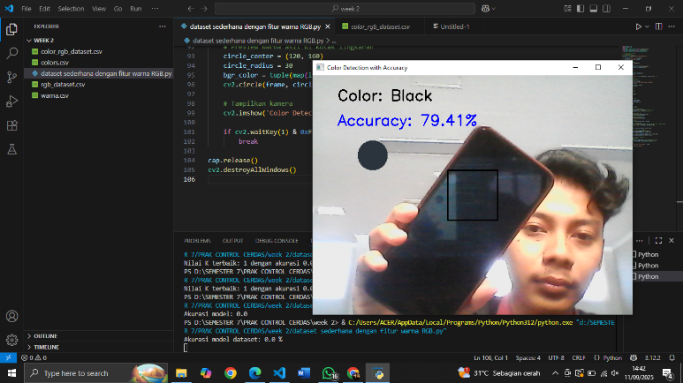
2. | Deteksi warna merah dan hijau (SVM) | 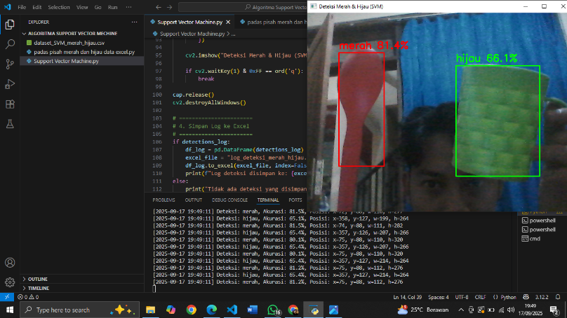
3. | Data deteksi secara realtime (SVM) | 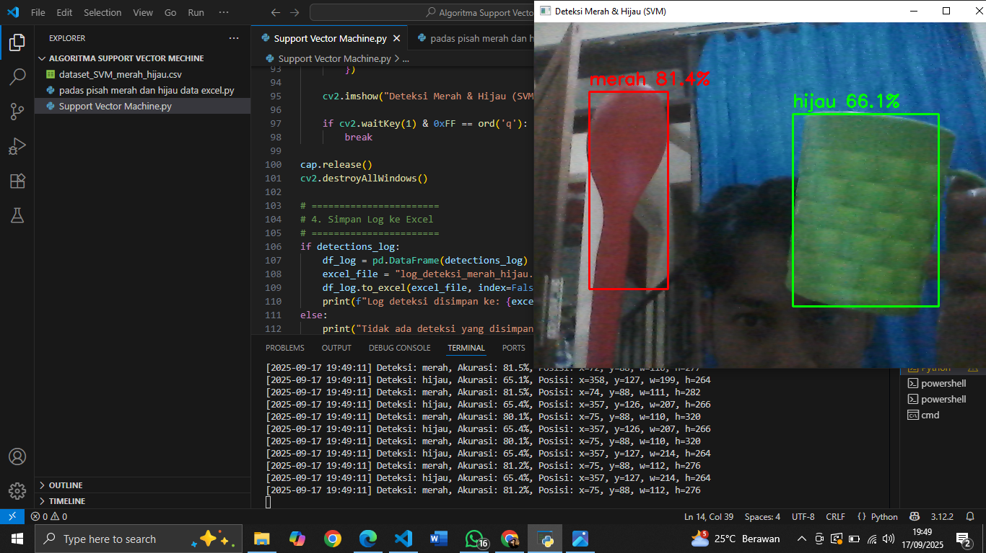
4. | Grafik akurasi warna merah dengan rata-rata 81%(SVM) | 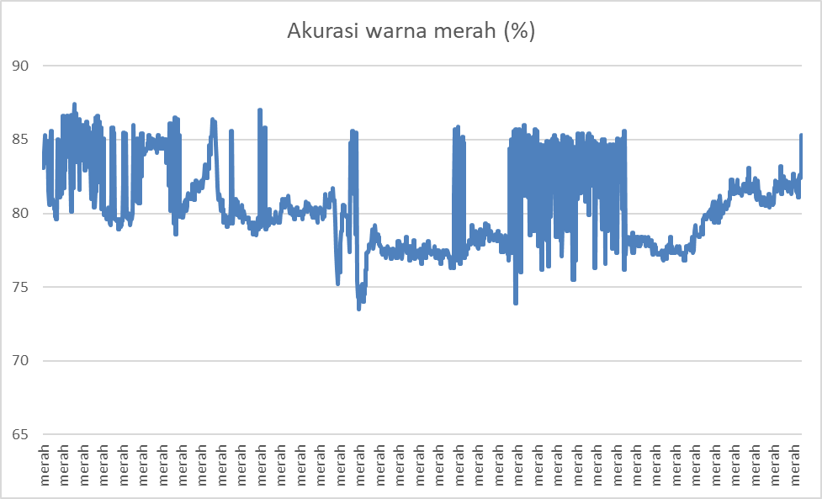
4 | Grafik akurasi warna hijau dengan rata-rata  64%(SVM) | 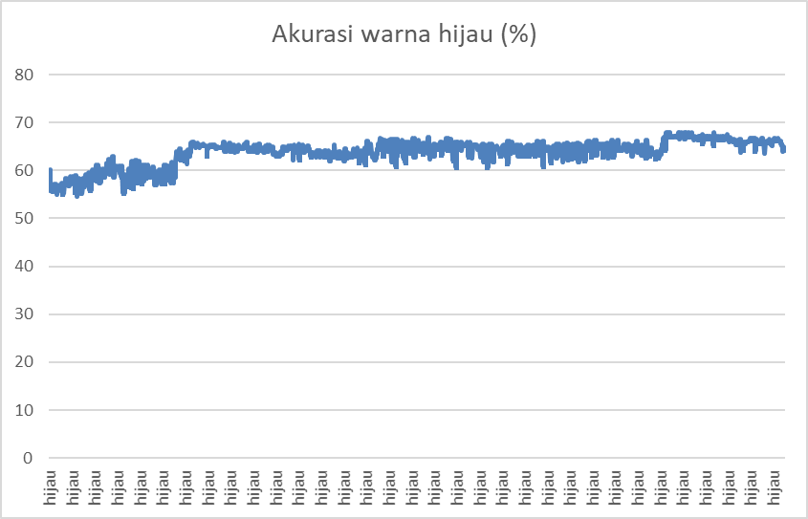

Kesimpulan
Berdasarkan praktikum dan analisis yang telah dilakukan dapat disimpulkan bahwa:
- Metode atau algoritma KNN dan SVM dapat digunakan untuk mendeteksi warna.
- Nilai rata – rata pada grafik warna merah dan hijau dengan algoritma SVM sebesar 81% dan 64% hal ini dapat terjadi karena dipengaruhi beberapa factor yang menyebabpkan nilai akurasi yang di dapatkan tidak begitu tinggi diantarnaya kondisi cahaya yang terlalu terang atau terlalu gelap, Fitur RGB kurang Stabil, kualitas kamera yang rendah yang mengakibatkan noise.

Saran
Pada percobaan ini mengunakan warna dengan ruang warna RGB sebaiknya dicoba dengan menggunakan HSV dengan alasan RGB sensitif terhadap perubahan cahaya.

Daftar Pustaka
Faiza, I. M., Gunawan, G., & Andriani, W. (2022). Tinjauan Pustaka Sistematis: Penerapan Metode Machine Learning untuk Deteksi Bencana Banjir. Jurnal Minfo Polgan, 11(2), 59–63. https://doi.org/10.33395/jmp.v11i2.11657
M. Riziq sirfatullah Alfarizi, M. Z. A. (2023). PENGGUNAAN PYTHON SEBAGAI BAHASA PEMROGRAMAN UNTUK MACHINE LEARNINGDAN DEEP LEARNING. Karimah Tauhid, 2(1). https://doi.org/10.30997/karimahtauhid.v2i1.7518

